português – texto de informação científica (continuação)
- Complete o quadro com as informações que você encontrou nos textos lidos:

Nome popular |  | Peixe-de-briga | Dragão-de-komodo
Nome científico |  | Betta splendens | Varanus komodoensis
Descrição  (como é o bicho) | Tamanho
 | Características físicas
 | Onde vive (habitat)
 | Hábitos

Os dois textos que você leu trazem informações científicas sobre animais. Cada texto foi retirado de um lugar. Veja:

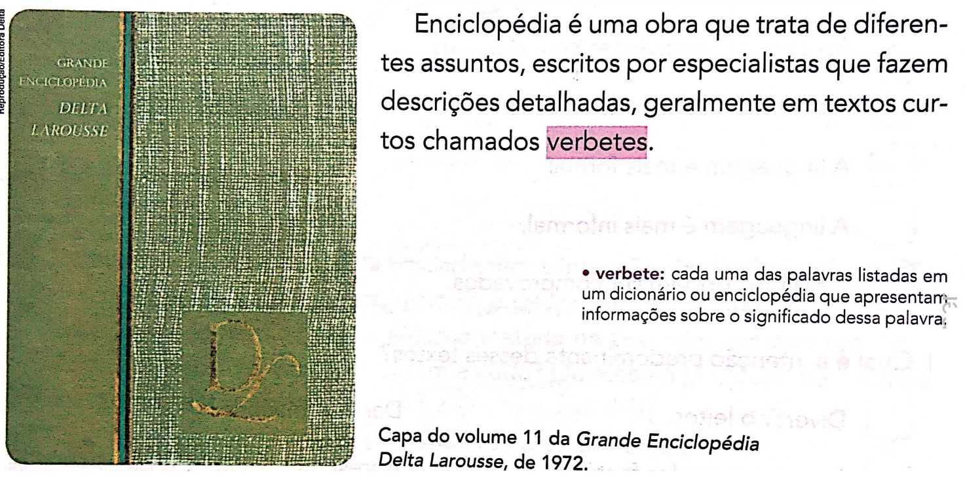
O peixe-de-briga foi pesquisado em uma enciclopédia.

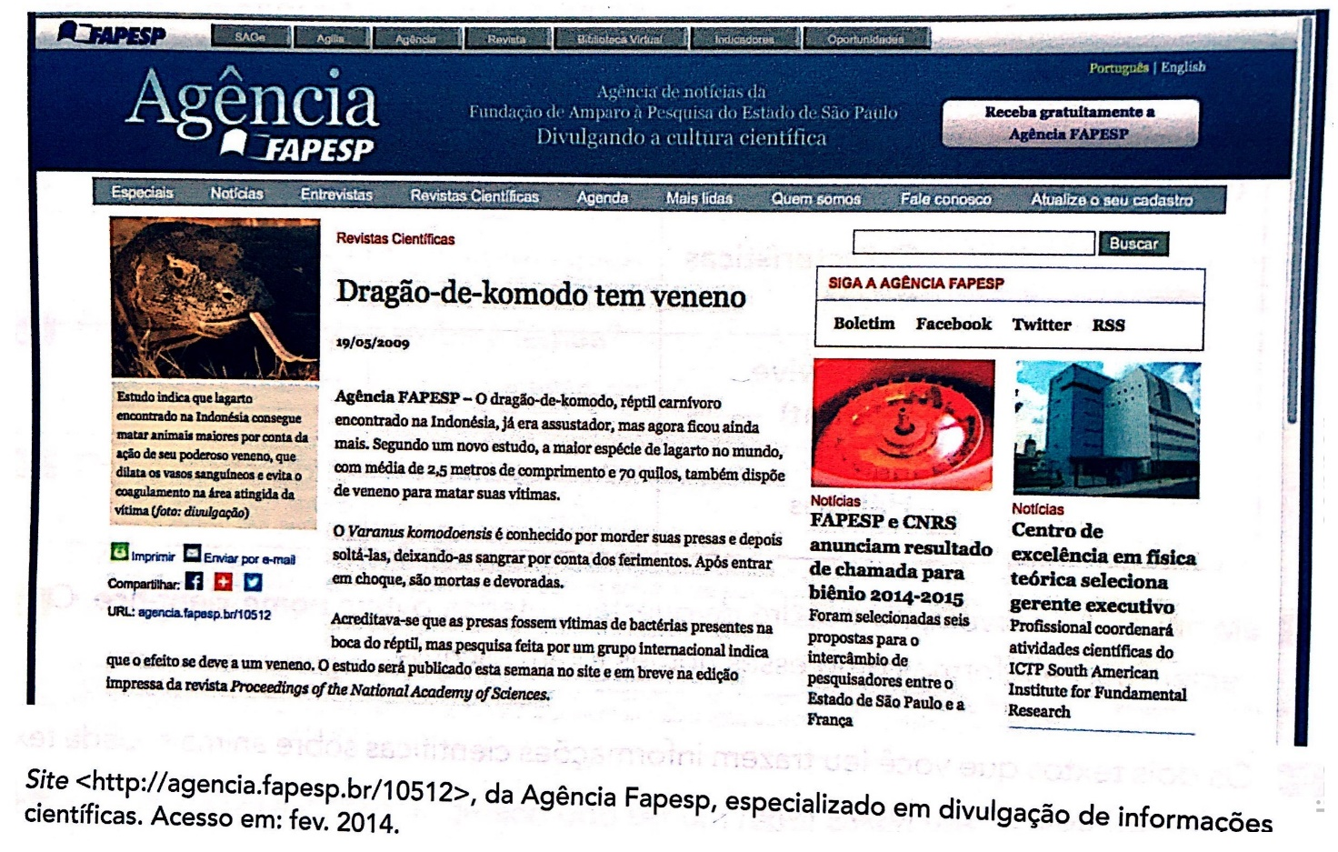
O dragão-de-komodo foi pesquisado em um site:

Embora os textos lidos tenham sido retirados de lugares diferentes, eles têm características em comum.

- Assinale as afirmações corretas sobre esses textos:

- ( ) apresentam descrições com detalhes.
- ( ) apresentam termos científicos.
- ( ) a linguagem é mais formal.
- ( ) a linguagem é mais informal.
- ( ) os dados podem ser comprovados.

- Qual é a intenção predominante desses textos?

- ( ) divertir o leitor.
- ( ) imaginar mundos fantásticos.
- ( ) dar informações.
- ( ) apresentar resultados de pesquisas.

